المسح العالمي الذي يجريه التحالف الدولي للإعاقة حول مشاركة منظمات الأشخاص ذوي الإعاقة في برامج وسياسات التنمية
إلى أيّ مدى أشركتك الحكومات والأمم المتحدة والجهات المانحة في عملها؟
لا شيء عنّا بدوننا يعني إشراك الأشخاص ذوي الإعاقة في سياسات وبرامج التنمية على اختلاف مستوياتها وفي المجالات كلِّها.
شاركنا بخبرتك كمنظمة محلية أو قومية أو إقليمية أو دولية للأشخاص ذوي الإعاقة. شارك في أداة الرصد العالمية الأولى لقياس مشاركة الأشخاص ذوي الإعاقة!
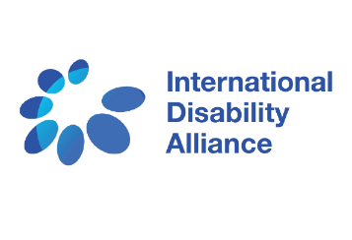
تعرّف على المزيد وشارك في إتمام المسح: http://bit.ly/IDAGlobalSurvey.

